Les160
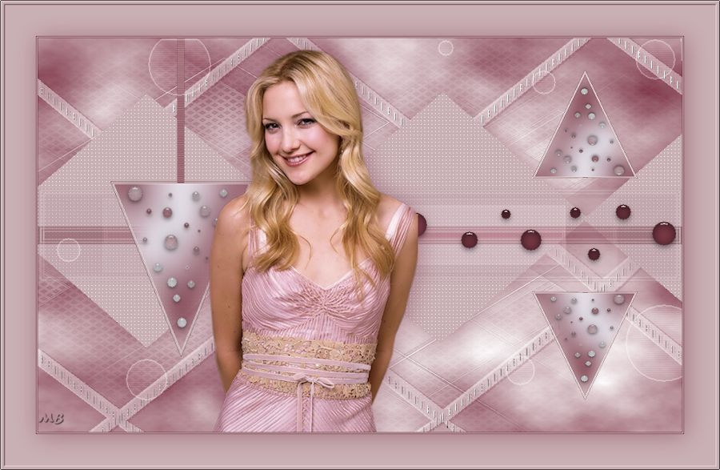

Benodigdheden
Filters
Filter---Mura`s Meisters---Cloud 2.2
Filter---AP 01 (Innovations)-lines-Silverlining
Filter---<I C Net Software> Filters Unlimited 2.0--- Simple
Filter---Border Mania
Materiaal
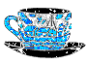
Printles.
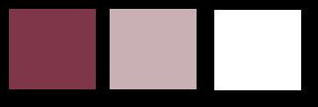
Voorgrondkleur #7e3648
Achtergrondkleur# ffffff
Verloop Zonnestraal x---2---x---1---100
Middel_en brandpunten koppelen.
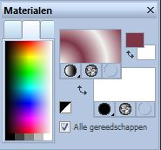
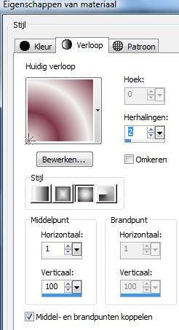
 Gebruik de aanwijzer om aan te geven waar je bent gebleven.
1.Open een nieuwe afbeelding
900---550 hoogte.
Vul met je verloop
2.Effecten---Insteekfilter---Mura`s Meisters
Cloud 2.2---Standaard instelling.
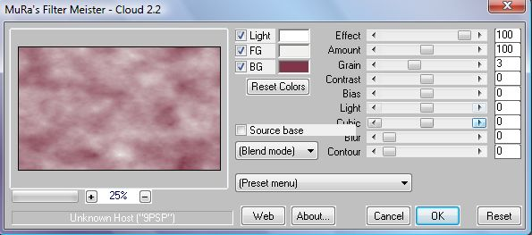
3.Lagen---Nieuwe rasterlaag---Vul met wit
4.Lagen---Nieuwe maskerlaag
Uit afbeelding--- Narah-mask_0554
Luminantie van bron aangevinkt.
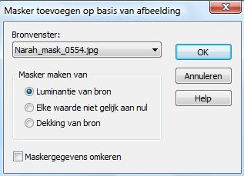
5.Lagen---Samenvoegen---Groep samenvoegen.

6.Aanpassen---Scherpte---Verscherpen.
7.Lagen---Nieuwe rasterlaag
8.Selecties---Aangepaste selectie( klik op de s op je toetsenbord)
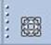
Boven 252---Links 0—Rechts 900--- Links---Onder 262
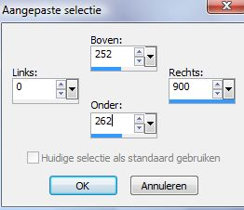
Vul met je verloop.
9.Selecties---Niets selecteren
10.Effecten---Vervormingseffecten---Golf---89---100---100---1---Herhalen
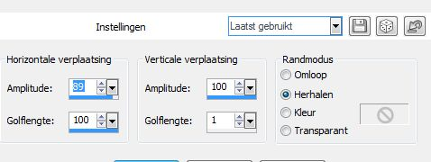
11.Effecten---3D-effecten--- Slagschaduw
1---1---100---1---Zwart.
12.Lagen---Nieuwe rasterlaag
Selecties---Selectie laden/opslaan---Selectie laden vanaf schijf
Selecties-MB-les-160-a
Vul met wit.
13.Lagen---Eigenschappen---Dekking op 50
14.Selecties---Niets selecteren
15.Lagen---Samenvoegen---Omlaag samenvoegen.
16.Effecten---3D-effecten--- Slagschaduw
1---4---50---0--- Kleur Voorgrondkleur.
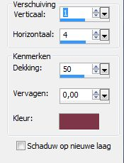
17.Lagen---Nieuwe rasterlaag
18.Selecties---Selectie laden/opslaan---Selectie laden vanaf schijf
Selecties-MB-les-160-b
Verander je achtergrondkleur in kleur #c9b0b5
Vul hiermee de selectie
Selecties-Niets selecteren
19.Effecten---Insteekfilters—AP 01 (innovations)---Lines-Silverlining
Dotty Grid ---5---min1---10---3x255.
20.Effecten---Slagschaduw---3---3---50---50---Zwart

21.Lagen---Nieuwe rasterlaag
22.Selecties---Aangepaste selectie( klik op de s op je toetsenbord)
Boven 210---Links 430---Rechts 900---Onder 288.
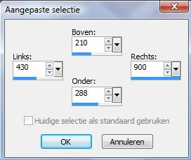
Zet je voorgrondkleur op kleur #7e3648
(Afstemmingsmodus op geen)
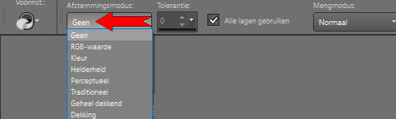
Vul met je voorgrondkleur
Vul met je donkere voorgrondkleur #7e3648

23.Selecties---Wijzigen---Inkrimpen---2 pixels---Vul met lichte achtergrond kleur #c9b0b5
24.Selecties---Wijzigen---Inkrimpen---2 pixels---Vul met je donkere voorgrondkleur kleur#7e3648
25.Selecties---Wijzigen---Inkrimpen---2 pixels---Vul met lichte achtergrond kleur #c9b0b5
26.Selecties---Wijzigen---Inkrimpen---2 pixels---Vul met je donkere voorgrondkleur kleur#7e3648
27.Selecties---Niets selecteren
28.Effecten---Insteekfilter---<I C Net Software> Filters Unlimited 2.0
Simple---4 Way Average
29Lagen---Eigenschappen---modus---Overlay
30.Lagen---Dupliceren
Lagen---Eigenschappen---modus---Zacht licht

31.Lagen---Dupliceren
Afbeelding---Formaat wijzigen---80%
Formaat van alle lagen niet aangevinkt.
Lagen---Eigenschappen---modus---Normaal
32.Lagen---Dupliceren
Afbeelding---Formaat wijzigen---80%
Formaat van alle lagen niet aangevinkt.
Lagen---Eigenschappen---modus---Vermenigvuldigen
33.Open ---deco-160-1---Bewerken---Kopiëren
Bewerken---Plakken als nieuwe laag op je werkvel
Effecten---Afbeeldingseffecten---Verschuiving
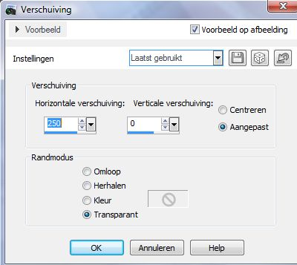
34.Open---deco-160-2
Bewerken---Kopiëren
Bewerken---Plakken als nieuwe laag op je werkvel
Effecten---Afbeeldingseffecten---Verschuiving
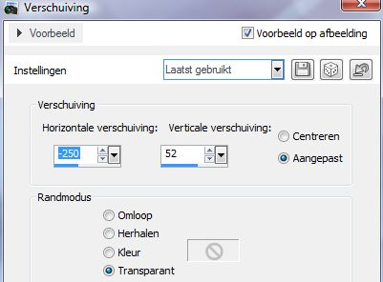
35.Open---deco---deco-3-160
Bewerken---Kopiëren
Bewerken---Plakken als nieuwe laag op je werkvel
Effecten---Afbeeldingseffecten---Verschuiving
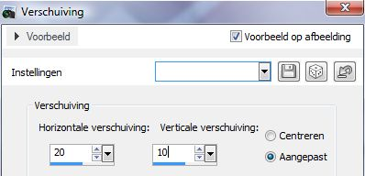
36.Open---deco-4-160---
Bewerken---Kopiëren
Bewerken---Plakken als nieuwe laag op je werkvel
Effecten---Afbeeldingseffecten---Verschuiving
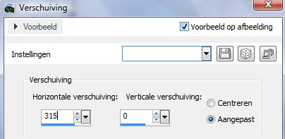
37.Open---Tube Kamalini-329
(Verwijder sticker Kamalini )
Bewerken---Kopiëren
Bewerken---Plakken als nieuwe laag op je werkvel
Verplaats de tube iets naar links---Zie voorbeeld
38.Effecten---Slagschaduw---3---3---50---50---Zwart
39.Afbeelding---Randen toevoegen---1 pixel met je voorgrondkleur
Afbeelding---Randen toevoegen---1 pixel met je achtergrondkleur
Afbeelding---Randen toevoegen---1 pixel met je voorgrondkleur
40.Selecties---Alles selecteren
41.Afbeelding---Randen toevoegen---50 pixels met je achtergrondkleur
42.Effecten---3D-effecten---Slagschaduw---3---3---50---50---Zwart
43.Selecties---Niets selecteren
44.Effecten---Insteekfilter---Border Mania---Frame 2
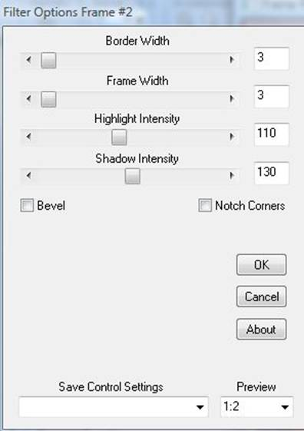
45.Afbeelding---Formaat wijzigen 900 pixels
Formaat van alle lagen aangevinkt
46.Lagen---Nieuw rasterlaag
Plaats je watermerk
Opslaan als JPG

